**Java Web开发**

**实验三**

**作业报告**

|  |  |
| --- | --- |
| 学 院 | 计算机 |
| 所在系 班 级 | 2017软件工程系9班 |
| 学 号 姓 名 | 03171515 王晓杰 |
| 指 导 教 师 | 郭晓燕 |
| 完 成 时 间 | 2018年3月24日 |

# 实验题目

必做，以下三题任选，但必须完成一题。

* 将第二章实训题的第二题，登录页面，提交用户名、密码，若用户名不为空字符串且长度在6-8位间，密码不为，空长度为6位，则登录成功，显示“***（用户名）登录成功！”，否则显示“***登录失败”。
* 猜数页面，猜错猜对及输入不正确的情况分别处理，后台随机生成一个0-100的数，让用户猜。最多猜五次，每次猜完后要对用户提示“猜大了”或“猜小了”，如果相等，提示“猜对了，游戏结束！”
* 上一周做的注册页面也可，验证条件可以自行设定，注册之后根据用户输入情况进行相应的提示。

注意：若表单文本框中有输入中文的话，也要能够正常支持。

选做

课后第三章第一题。动态生成验证码（选做，生成动态验证码的方法请自行百度）

利用Servlet动态生成验证码，注意只需实现动态产出密码图片即可，暂时不需要进行验证。如生成图片比较困难，则只需生成动态字符串并显示在页面上。

# 分析与设计

通过RequestDispatcher调派请求跳转URL地址，通过forward方法传入请求与相应对象，将请求处理转发。

# 关键源码（部分）

<!DOCTYPE html>

<html>

<meta charset=*"utf-8"*>

<body bgcolor=*cyan*>

<form action=*"login.do"* method=*post* name=*form*>

<font size=*"8"*>

<br>用户名：<INPUT type=*"text"* name=*"username"*>

<br>密码：<INPUT type=*"password"* name=*"password"*>

<br>确认密码：<INPUT type=*"password"* name=*"confirm password"*>

<br>性别：<INPUT type=*"radio"* name=*"R"* value=*"男"*>男

<INPUT type=*"radio"* name=*"R"* value=*"女"*>女

<br>生日：<select name=*"year"*>

<option value=*"2019"*>2019年</option>

<option value=*"2018"*>2018年</option>

<option value=*"2017"*>2017年</option>

<option value=*"2016"*>2016年</option>

<option value=*"2015"*>2015年</option>

<option value=*"2014"*>2014年</option>

<option value=*"2013"*>2013年</option>

<option value=*"2012"*>2012年</option>

<option value=*"2011"*>2011年</option>

<option value=*"2010"*>2010年</option>

<option value=*"2009"*>2009年</option>

<option value=*"2008"*>2008年</option>

<option value=*"2007"*>2007年</option>

<option value=*"2006"*>2006年</option>

<option value=*"2005"*>2005年</option>

<option value=*"2004"*>2004年</option>

<option value=*"2003"*>2003年</option>

<option value=*"2002"*>2002年</option>

<option value=*"2001"*>2001年</option>

<option value=*"2000"*>2000年</option>

<option value=*"1999"*>1999年</option>

</select>

<select name=*"month"*>

<option value=*"1"*>1月</option>

<option value=*"2"*>2月</option>

<option value=*"3"*>3月</option>

<option value=*"4"*>4月</option>

<option value=*"5"*>5月</option>

<option value=*"6"*>6月</option>

<option value=*"7"*>7月</option>

<option value=*"8"*>8月</option>

<option value=*"9"*>9月</option>

<option value=*"10"*>10月</option>

<option value=*"11"*>11月</option>

<option value=*"12"*>12月</option>

</select>

<select name=*"day"*>

<option value=*"1"*>1日</option>

<option value=*"2"*>2日</option>

<option value=*"3"*>3日</option>

<option value=*"4"*>4日</option>

<option value=*"5"*>5日</option>

<option value=*"6"*>6日</option>

<option value=*"7"*>7日</option>

<option value=*"8"*>8日</option>

<option value=*"9"*>9日</option>

<option value=*"10"*>10日</option>

<option value=*"11"*>11日</option>

<option value=*"12"*>12日</option>

<option value=*"13"*>13日</option>

<option value=*"14"*>14日</option>

<option value=*"15"*>15日</option>

<option value=*"16"*>16日</option>

<option value=*"17"*>17日</option>

<option value=*"18"*>18日</option>

<option value=*"19"*>19日</option>

<option value=*"20"*>20日</option>

<option value=*"21"*>21日</option>

<option value=*"22"*>22日</option>

<option value=*"23"*>23日</option>

<option value=*"24"*>24日</option>

<option value=*"25"*>25日</option>

<option value=*"26"*>26日</option>

<option value=*"27"*>27日</option>

<option value=*"28"*>28日</option>

<option value=*"29"*>29日</option>

<option value=*"30"*>30日</option>

<option value=*"31"*>31</option>

</select>

<br>验证码：<INPUT type=*"text"* name=*“verification”*>

</font>

<p>

<br><a href=*"success.jsp"*><INPUT type=*"submit"* value=*"立即注册"*></a>

</p>

<font size=*"2"*>

<br><INPUT type=*"radio"* value=*"男"* size=*"1"*>我已阅读同意相关服务条款与隐私

</font>

</form>

</body>

</html>

@WebServlet("/login.do")

**public** **class** Login **extends** HttpServlet {

**private** **final** String SUCCESS_VIEW = "success.jsp";

**private** **final** String ERROR_VIEW="error.jsp";

**protected** **void** doPost(HttpServletRequest request, HttpServletResponse response) **throws** ServletException, IOException {

String username = request.getParameter("username");

String password = request.getParameter("password");

**if**(checkLogin(username,password)) {

request.getRequestDispatcher(SUCCESS_VIEW)

.forward(request,response);

}

**else** {

request.getRequestDispatcher(ERROR_VIEW)

.forward(request,response);

}

}

**private** **boolean** checkLogin(String username, String password) {

// **TODO** Auto-generated method stub

**if**(username!=**null**&&password!=**null**) {

**if**(username.length()>=6&&username.length()<=6&&password.length()==6) {

**return** **true**;

}

}

**return** **false**;

}

<%@ page contentType=*"text/html;charset=utf-8"*%>

<html>

<body bgcolor=*cyan*><Font size=*8*>

<p></p>

<br>

<%

request.setCharacterEncoding("utf-8");

String yourName = request.getParameter("username");

out.print("<p>"+yourName+ "登录成功！<p>");

%>

</FONT>

</body>

</html>

<%@ page contentType=*"text/html;charset=utf-8"*%>

<html>

<body bgcolor=*cyan*><Font size=*8*>

<p></p>

<br>

<%

request.setCharacterEncoding("utf-8");

String yourName = request.getParameter("username");

out.print("<p>"+yourName+ "登录失败！<p>");

%>

</FONT>

</body>

</html>

# 运行效果图

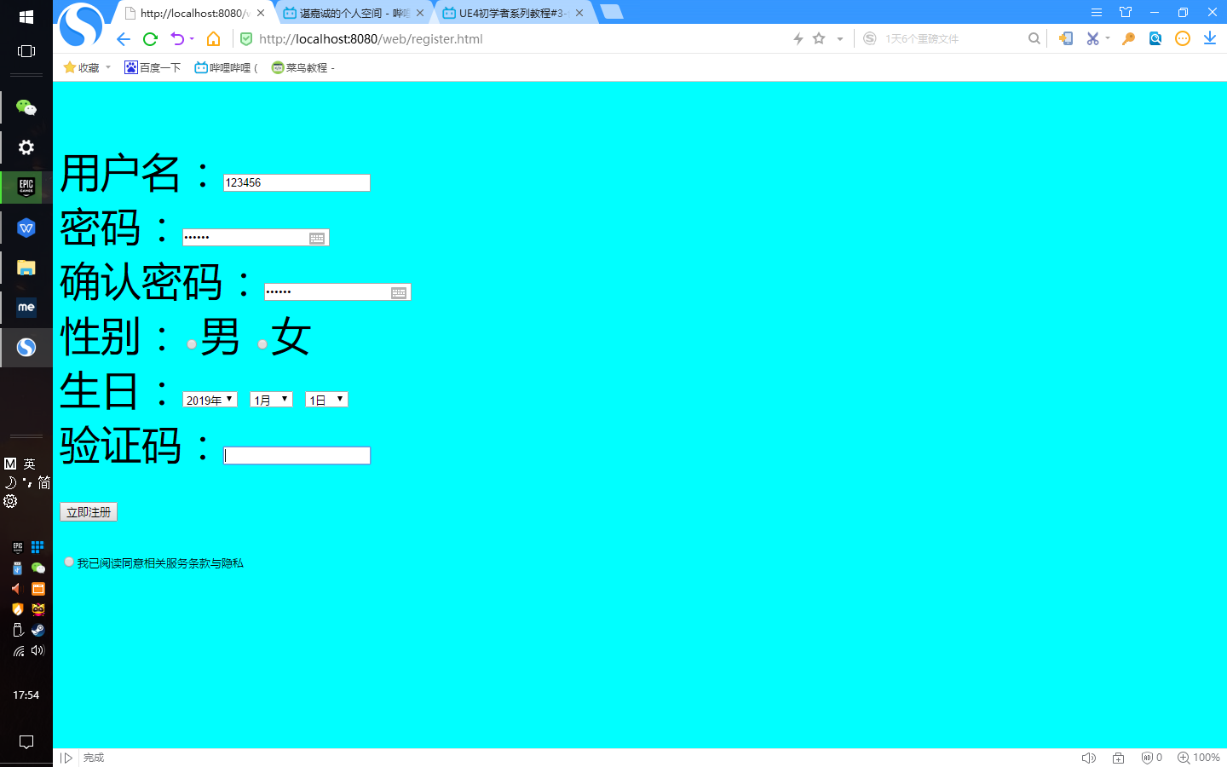

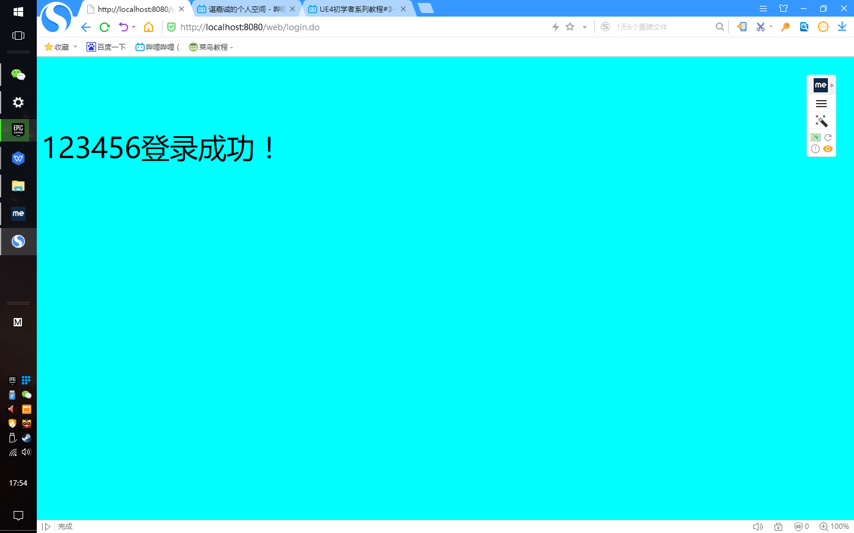

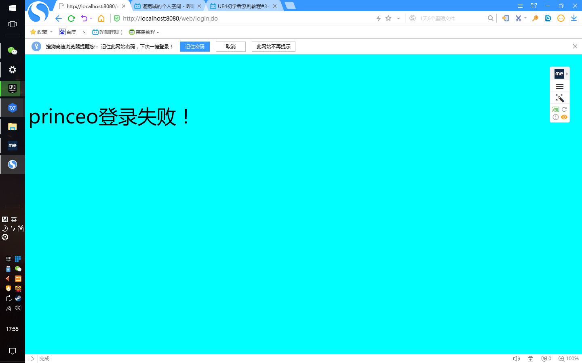

# 收获与问题

学会如何使用RequestDispatcher方法与forward方法经请求处理将Servlet文件中的参数请求转发并跳转URL地址到jsp文件